Сельскохозяйственный производственный кооператив
РЫБОЛОВЕЦКИЙ КОЛХОЗ «ПРОСТОР»
680030, Хабаровский край, г. Хабаровск, ул. Гамарника, 15, тел. (4212) 222-808 ИНН 2704011228

ПРАЙС
лечебно-профилактических средств из морских водорослей
(для представителей)

Наименование продукции | Единица измерения | Цена с 1.04.2012г. | Упаковка | Минимальный заказ
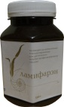  Лечебно-профилактический препарат «Ламифарэн»  Гелеобразный | 0.55кг. | 400р. | банка-  550гр.  коробка-20банок | 2  коробки
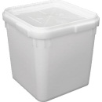  Лечебно-профилактический препарат «Ламидан» гелеобразный | 24кг. | 300р./кг.  7200р. | куботейнер  24кг. | 1 куботейнер
Лечебно-профилактический препарат  «Ламифарэн»  в капсулах | 90шт. | 700р. | банка-90капсул. | 5  банок
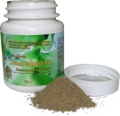  Лечебно-профилактический препарат  «Ламифарэн»  порошкообразный | 70гр. | 900р. | банка | 5  банок
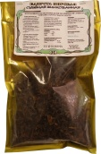  Ламинария шинкованная  сухая | 50гр. | 100р. | упаковка | 10  упаковок
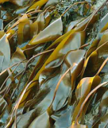  Ламинария  листовая соленая | 50кг. | 45р./кг.  2250р. | бочка | 100  кг.
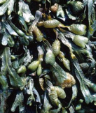  Фукус  пузырчатый  соленый | 50кг. | 50р./кг.  2500р. | бочка | 100  кг.

Председатель правления Волков. С.М.

СПК РК «Простор»

